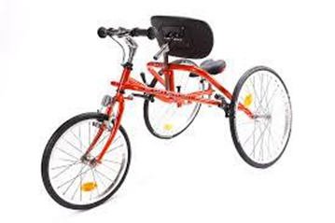

Välkomna att prova på framerunning!

När? – söndagen den 14 juni kl. 10-12

Var? – på Åbyvallen, Storgatan 88 i Klippan

Hur? – vi testar framerunning och umgås.
Ta med egen fika. Glöm inte vattenflaska
Vi spelar även kubb ifall någon vill det

Frågor? Kontakta Lena,
tel. 0702722701,mejl:lenalandin@hotmail.se



